大阪市国民健康保険
保健事業実施計画・特定健康診査等実施計画
（データヘルス計画）

【令和6(2024)年度～令和11(2029)年度】

大阪市
令和６年３月

目次
第1章 計画の基本的事項 |  | 1～2
 | 1 計画の趣旨 | 1
 | 2 計画期間 | 1
 | 3 実施体制及び関係者連携 | 1
第2章 大阪市及び大阪市国民健康保険の現状 |  | 3～9
 | 1 大阪市人口と大阪市国保被保険者数 | 3
 | 2 大阪市の世帯状況 | 4
 | 3 大阪市の転入者・転出者による移動率 | 5
 | 4 医療体制等の比較 | 5
 | 5 平均寿命・健康寿命 | 6
 | 6 標準化死亡比 | 7
 | 7 要介護認定状況 | 8
第3章 前期計画の評価 |  | 10～18
 | 1 目標の評価 | 10
 | 2 評価指標に係る保健事業の評価 | 11
 | （1）特定健康診査 | 11
 | （2）特定保健指導 | 12
 | （3）高血圧症・糖尿病重症化予防事業（ハイリスクアプローチ） | 13
 | （4）糖尿病性腎症重症化予防事業 | 15
 | （5）重複・頻回受診者健康教育啓発事業 | 16
 | （6）後発医薬品（ジェネリック医薬品）の普及促進事業 | 18
第4章 健康・医療情報等の分析と健康課題 |  | 19～40
 | 1 医療費の分析 | 19
 | （1）費用区分別医療費 | 19
 | （2）医療費順位の主要疾患別医療費 | 21
 | （3）性別・年齢階級別の主要疾患患者数 | 24
 | （4）重複・頻回受診者等の状況 | 28
 | （5）後発医薬品の普及状況 | 28
 | 2 特定健康診査・特定保健指導等実施状況 | 29
 | （1）特定健康診査の実施状況 | 29
 | （2）特定健康診査受診と医療機関受診の状況 | 30
 | （3）特定健康診査受診者における健康・生活習慣の状況 | 32
 | （4）特定保健指導の実施状況 | 36
 | 3 データ分析と健康課題 | 37
 | 4 健康課題に対応する保健事業及び目標値 | 40

第5章 保健事業計画 |  | 41～47
 | 1 特定健康診査実施率向上事業 | 41
 | 2 生活習慣病（メタボ）予防対策事業 | 42
 | 3 高血圧症・糖尿病・腎機能低下者の重症化予防事業（ハイリスクアプローチ） | 43
 | 4 糖尿病性腎症重症化予防事業 | 44
 | 5 女性の骨折予防対策事業 | 45
 | 6 重複・頻回受診者等健康教育啓発事業 | 46
 | 7 後発医薬品の普及促進事業 | 47
第6章 特定健康診査等の実施に関する事項 |  | 48～51
 | 1 目標 | 48
 | 2 実施体制 | 49
 | （1）特定健康診査 | 49
 | （2）特定保健指導 | 50
第7章 その他 |  | 52～53
 | 1 計画の評価 | 52
 | 2 計画の見直し | 52
 | 3 計画の公表・周知 | 52
 | 4 事業運営上の留意事項 | 52
 | 5 個人情報の取扱い | 52
 | 6 地域包括ケアに係る取組 | 53
 | 7 その他計画策定にあたっての留意事項 | 53
第8章 資料編 |  | 54～59
 | 1 用語の説明 | 54
 | 2 疾患の分類 | 59
 | （1）高血圧症 | 59
 | （2）慢性腎臓病（CKD） | 59

【データを見るうえでの留意点】
・本計画内で示している各種データの出典は各図表に記載しており、大阪府の数値は大阪市の数値も含むものである。
・「総医療費」としているものは医科および調剤レセプトを集計したものである。また、「KDBシステム 疾病別医療費分析」を使用したデータでは最大医療資源※を集計しており、調剤レセプトは医科レセプトと突合したレセプトのみが合算対象で調剤レセプト単独は含まれない。
※最大医療資源：医療のレセプトデータから最も医療資源(診療行為、医薬品、特定器材)を要したもの。

計画の基本的事項
第1章

1 計画の趣旨
保険者は平成20(2008)年4月から｢高齢者の医療の確保に関する法律｣（昭和58年法律第80号）により、40歳～74歳を対象にメタボリックシンドローム(内臓脂肪症候群)に着目した特定健康診査･特定保健指導を実施するとともに、特定健康診査等実施計画を定めることとされました。
その後、保険者において、診療報酬明細書（以下「レセプト」という。）、国保データベース（KDB）システム（以下「KDBシステム」という。）等の活用により、健康や医療に関する情報を活用して被保険者の健康課題の分析、保健事業の評価等を行うための基盤整備が進みました。
また、平成26(2014)年3月、国民健康保険法に基づく保健事業の実施等に関する指針において、市町村国保は、健康・医療情報を活用してPDCAサイクルに沿った効果的かつ効率的な保健事業の実施を図るための保健事業の実施計画（データヘルス計画）を策定したうえで、保健事業の実施・評価・改善等を行うものとされました。
こうした背景を踏まえ、保険者においては、幅広い年代の被保険者の身体的な状況等に応じた健康課題を的確に捉え、課題に応じた保健事業を実施することにより、健康の保持増進、生活の質の維持及び向上を図ることが求められています。
大阪市国民健康保険においても、平成20(2008)年度から｢大阪市特定健康診査等実施計画｣を策定するとともに、平成28(2016)年度には「大阪市国民健康保険保健事業実施計画」を策定し、保健事業に取り組み、平成30(2018)年度からは保健事業を総合的に企画し、より効果的かつ効率的に実施するため、2つの計画を｢大阪市国民健康保険保健事業実施計画・特定健康診査等実施計画 (平成30(2018)年度～令和5(2023)年度)｣として一体的に策定し、保健事業を進めてきました。
この度、現行計画の終了に伴い、新たに令和6(2024)年度からの大阪市国民健康保険保健事業実施計画・特定健康診査等実施計画を策定します。今期においても計画に基づき、健康・医療情報を活用し、被保険者の生活習慣改善やヘルスリテラシー向上をめざしながら、PDCAサイクルに沿って効果的かつ効率的に保健事業を実施していきます。また、大阪府医療費適正化計画、大阪府国民健康保険運営方針及び、大阪市民の健康の保持増進にかかる計画である大阪市健康増進計画「すこやか大阪21（第3次）」と密接に関連することから、本計画との調和・整合性を図りながら、被保険者の健康寿命の延伸と医療費適正化を推進していきます。

2 計画期間
計画期間は令和6(2024)年度から令和11(2029)年度までの6年間とします。

3 実施体制及び関係者連携
（1）実施体制
計画の策定にあたっては、その実効性を高めるために、関係部署、有識者等で構成する協議
の場において検討し、連携・協力に努めます。
事業運営にあたっては、福祉局が主となり、健康局及び各区役所保険年金業務担当、各区役
所保健福祉センター等と連携し、医師会・歯科医師会・薬剤師会等の協力を得て進めます。
計画の評価・見直しにあたっては、関係部署、有識者等で構成する協議の場において検討し、
連携・協力に努めます。

（2）関係者との連携
計画の策定から評価までの一連のプロセスにおいて、関係部署や関係機関へ協力、支援を求めつつ、主体となって取り組みます。

- 大阪府
計画の策定・評価にあたり、府が示す標準化された指標を用いることで共通認識を持ち取組を進め、大阪市国保の健康課題等に対する客観的な視点での分析・評価を共有し、必要に応じて府が保有する健康・医療等に関するデータの提供を求めるなど積極的な連携に努めます。

- 国民健康保険団体連合会
計画の策定支援や個別の保健事業の実施支援等を行っており、多くの支援実績が蓄積されて
いることから、外部有識者で構成される同連合会の保健事業支援・評価委員会等の支援・評価
を受けて計画の策定・推進に努めます。

- 大阪府後期高齢者医療広域連合
地域の世代間の疾病構造や医療費等の動向を連続して把握するために情報を共有し、高齢者
の保健事業と介護予防の一体的な実施の中で、健康課題の明確化や保健事業の効果検証等、活
用を図るよう努めます。

- 保健医療関係者
計画の実効性を高めるためには連携が重要であり、保健事業の実施や評価で様々な保健医療
関係者の協力を積極的に得られるよう、医師会・歯科医師会・薬剤師会等との意見交換や情報
共有を行います。

- 大阪市関係部局・区役所との関係
健康づくりに関係する施策は、健康局や福祉局等複数の部局が関係しているため、大阪市健
康増進計画「すこやか大阪21（第3次）」や「大阪市高齢者保健福祉計画・介護保険事業計画」
等他計画との調和・整合性を図るとともに、健康課題や解決に向けた方策等を共有したうえで
連携していきます。特に、各区役所とは特定健康診査の実施率向上に向けた取組を強化してい
きます。また、地域包括ケアにかかる取組については、前期高齢者が多いという本市国保被保
険者の特徴から、高齢者の特性を踏まえた保健事業が展開できるよう福祉局高齢者施策部や各
区役所との連携を図ります。
大阪市及び大阪市国民健康保険の現状
第2章

1 大阪市人口と大阪市国保被保険者数
令和5(2023)年3月末現在の大阪市の住民基本台帳人口は約274万人で全国の市町村の中で第2位の規模があり、大阪府人口の約3割を占めます。
大阪市国保被保険者は、約57万人で大阪市人口の約20.7％を占めており、年齢階層で見ると、65歳から74歳までの大阪市人口のうち、大阪市国保被保険者は58.8％を占めています。（図1）また、国保被保険者の割合は政令指定都市20市の中で第1位です。（図2）
65歳以上の高齢者が総人口に占める割合（高齢化率）については、令和2(2020)年の全国平均が28.6％、大阪市は25.5%となっています。（図3）
大阪市国保被保険者のうち、65歳以上の前期高齢者の割合は、令和2(2020)年で32.4％と年々増加傾向にあり、今後も増加が見込まれます。（図4）

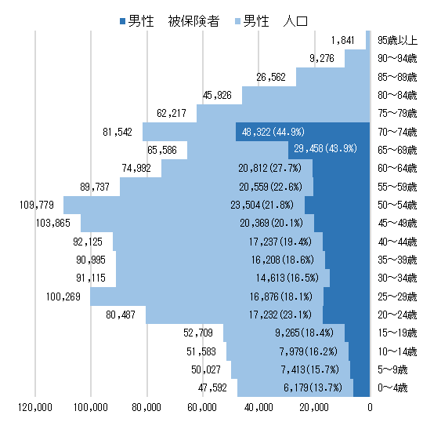
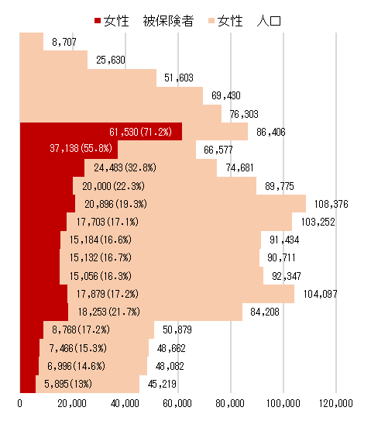
図1 性・年齢階級別の人口分布及び国保被保険者分布（令和5年3月末現在）
大阪市国保
被保険者数
568,405人

資料：大阪市住民基本台帳人口及び国民健康保険等システム

図2 政令指定都市の国保被保険者割合（令和5年3月末現在）

資料：令和4年度 国民健康保険事業状況報告書
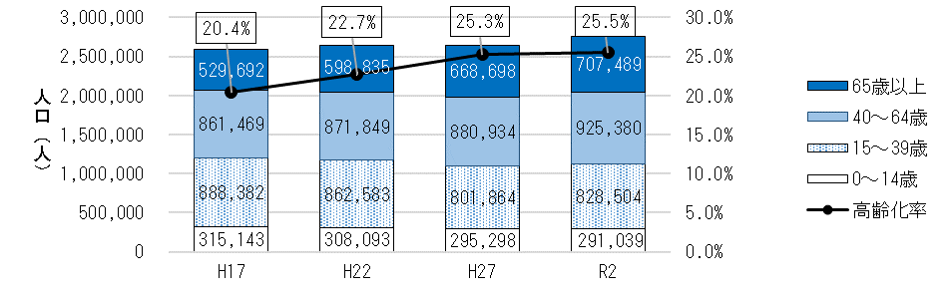
図3 年齢階級別の大阪市の人口分布及び高齢化率の推移

高齢化率

資料：国勢調査主要統計（総務省統計局）

図4 年齢階級別の国保被保険者分布及び高齢者割合の推移
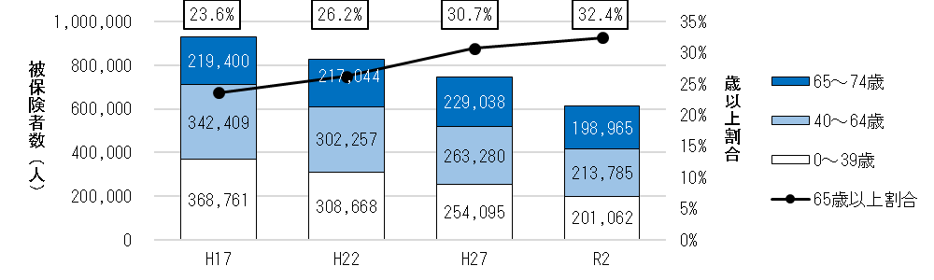
65

資料：大阪府国民健康保険事業状況

2 大阪市の世帯状況
大阪市の単独世帯割合は一般世帯の53.6%を占め、この割合は大阪府・全国平均より高いです。また、65歳以上単身者世帯割合は65歳以上世帯員のいる一般世帯の45.0%を占め、この割合も大阪府・全国平均より高くなっています。（図5、6）

図6 65歳以上単身者世帯割合
（65歳以上単身者世帯／65歳以上世帯員のいる一般世帯）
図5 単独世帯割合（単独世帯／一般世帯）
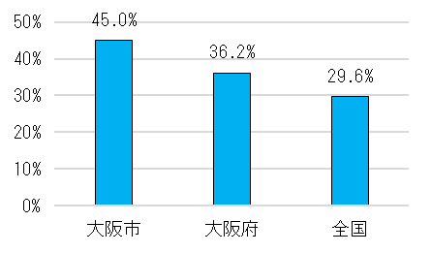
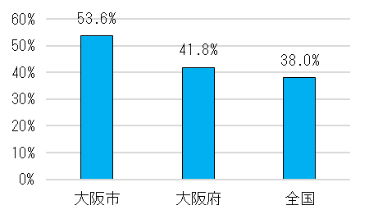
※単独世帯とは、世帯人員が1人の世帯
※高齢者単身世帯とは、65歳以上の人1人のみの一般世帯をいいます。
（「総務省 国勢調査 用語の説明」より）
資料：令和2年国勢調査結果 人口構成、単身者割合等
3 大阪市の転入者・転出者による移動率
他市町村からの転入者及び他市町村への転出者の移動率の合計は8.19％で、これは21大都市の中で4番目に多く、住民の移動が多い都市であることがわかります。（図7）
図7 他市町村からの転入者の移動率及び他市町村への転出者の移動率（21大都市）
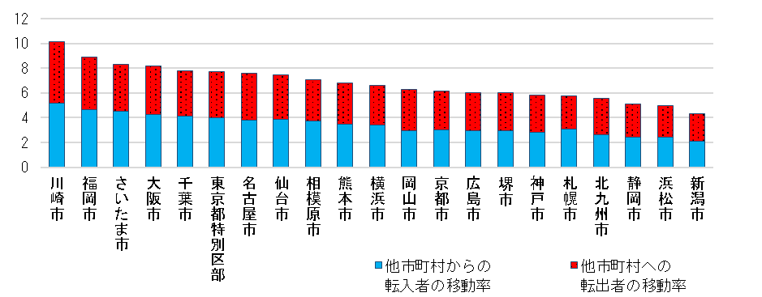

（％）

資料：総務省 住民基本台帳人口移動報告（令和2年）

4 医療体制等の比較
人口10万人に対する一般診療所と歯科診療所の数は大阪府・全国平均よりも多いです。
一般診療所数は政令指定都市の中でも一番多く、医療アクセスの良い環境であるといえます。（表1、図8）

表1 医療提供体制等の比較（令和4年10月1日現在）
病院：病床数が20床以上の医療機関
診療所：入院できる施設がないか、病床数19床以下の医療機関

 | 大阪市 |  | 大阪府 | 全国
 | 実数 | 人口10万対 | 人口10万対 | 人口10万対
病院数 | 174 | 6.3 | 5.8 | 6.5
病床数 | 31,513 | 1,143 | 1,184.4 | 1,194.9
一般診療所数 | 3,697 | 134.1 | 100.4 | 84.3
歯科診療所数 | 2,197 | 79.7 | 62.3 | 54.2
資料：大阪府医療施設調査

図8 人口10万人に対する一般診療所数（21大都市）
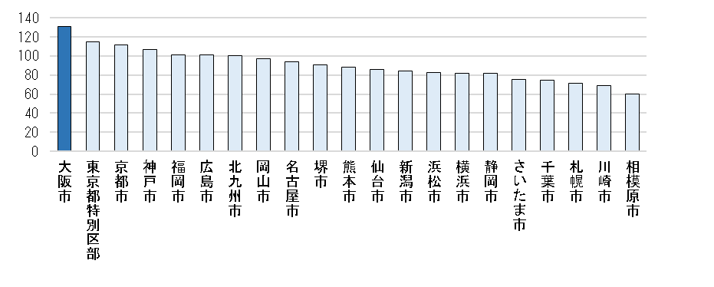

資料：令和3年医療施設（動態）調査
5 平均寿命・健康寿命
令和2(2020)年の大阪市民の平均寿命・健康寿命は、男女とも大阪府・全国平均に比べて短い状況です。また、男性と比較して女性の方が不健康な期間は長いです。（図9）
平成27(2015)年から令和3(2021)年の間で大阪市の平均寿命の増加は、男性が0.70年、女性が0.89年でしたが、健康寿命の増加は、男性が0.46年、女性が0.54年にとどまっています。（表2）

図9 男女別の平均寿命及び健康寿命の比較（令和2年）
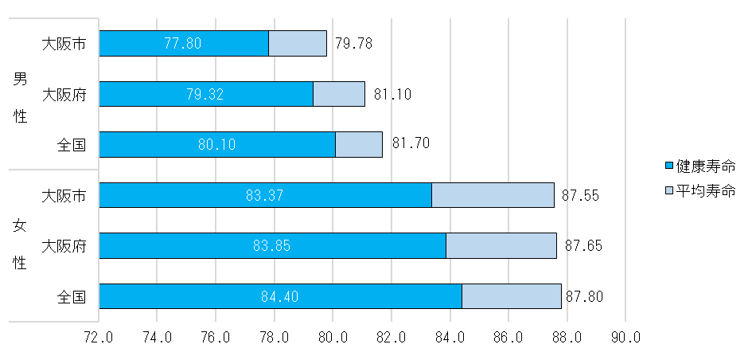

資料：健康寿命算出方法の指針（大阪府保健医療室健康づくり課提供）
「厚生労働科学 健康寿命研究『健康寿命算定プログラム』」により「日常生活動作が
自立している期間の平均」の算定結果（大阪市保健所保健医療対策課算出）

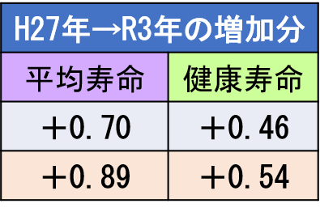
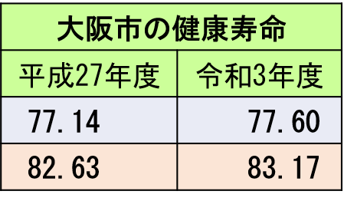
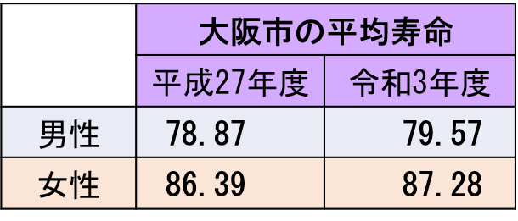
表2 平均寿命と健康寿命の延び

＋0.46年
＋0.70年
＞
＋0.54年
＋0.89年
＞

6 標準化死亡比
男女別の死因割合では、男女ともがんが死因の1位で、大阪府・全国平均の割合と大きな差はありません。また男女別の主要疾患標準化死亡比では、心臓病を除くすべての疾患で、男女とも大阪府平均と比較して高い値となっています。（図10、11）

図10 男女別の死因割合（令和2年）
男性 大阪市 大阪府 全国

女性 大阪市 大阪府 全国

資料：人口動態統計

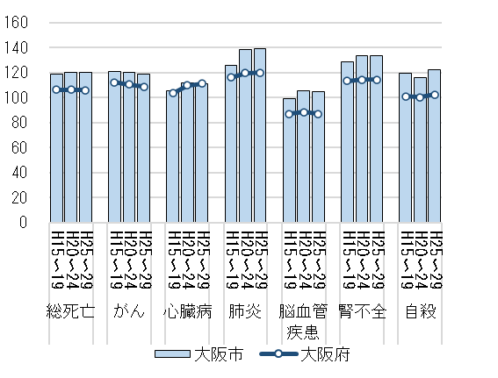
図11 男女別の主要疾病標準化死亡比(全国100に対する年齢を考慮した死亡率の比)の推移
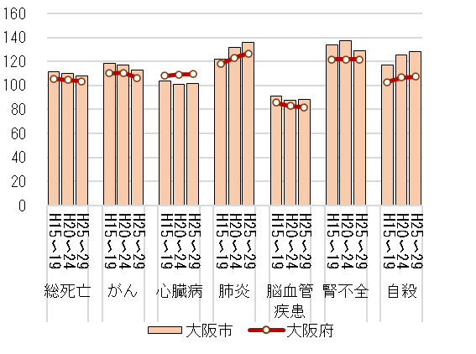
女性
男性

資料：人口動態統計
7 要介護認定状況
大阪市の要介護認定者数は増加傾向で、認定率は年々上昇しています。（図12）
第1号被保険者全体に占める各要介護度の認定割合は、要介護1以外すべての介護度で大阪府平均より高く、特に要支援1の認定割合が高いです。（図13）
令和4(2022)年9月に実施した「高齢者実態調査・介護保険サービス利用者調査」の結果によると、介護・介助が必要になった主な原因については、「骨折・転倒」が22.0％で最も多く、次いで「高齢による衰弱」が20.9％、「認知症」が17.3％となっています。（図14）

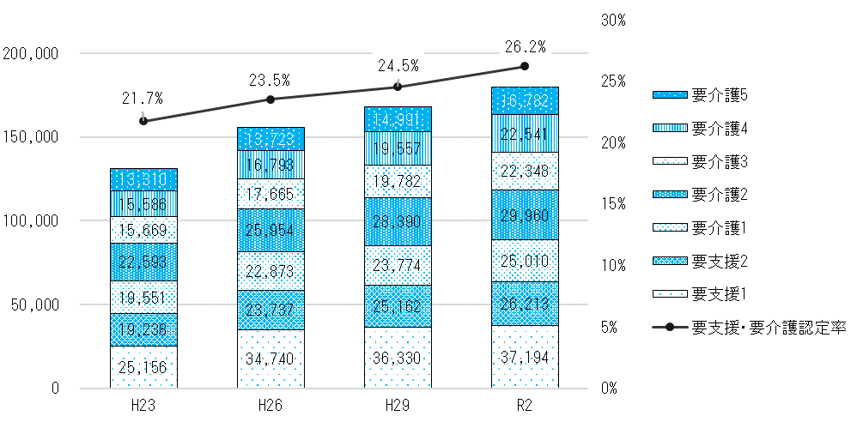
図12 要介護認定状況の推移
（人）

資料：介護保険事業状況報告

図13 介護保険第1号被保険者全体に占める各要介護度の認定割合（令和2年度）

資料：介護保険事業状況報告
図14 介護・介助が必要になった原因 （複数回答）

（％）

資料：大阪市 高齢者実態調査・介護保険サービス利用者調査

前期計画の評価
第3章

1 目標の評価
＜前期【 平成30(2018)年度～令和5(2023)年度】目標＞
～健康保持増進及び生活習慣病の重症化予防のために～
～適正な治療の促進と医療費負担の軽減のために～

＜評価区分の設定＞
※Ｂ、Ｄの区分は、相対的に5％以上
の変化を目安とする
【例】 25％→28％の変化
（相対的に12％増加）
Ａ | 目標値に達成した（達成見込み）
Ｂ | 目標値に達していないが改善傾向にある
Ｃ | 変わらない
Ｄ | 悪化している
2 評価指標に係る保健事業の評価
（1）特定健康診査
ストラクチャー
担当部署  対象者数  実施方法 | 福祉局保険年金課、各区役所（保険年金業務担当、保健業務担当）  令和4(2022)年度345,374人  集団健診（業務委託）、個別健診（取扱医療機関）
プロセス
周知活動  健診費用負担  結果返却方法  個別受診勧奨事業  （委託） | 受診券と利用案内を全件郵送、広報紙、ホームページ等  無  健診実施機関から本人へ直接返却  主な勧奨方法と実施年度  電話（H29年度～）、郵送（R3年度～）、SMS（R4年度～）、かかりつけ医から直接勧奨（R5年度～）  令和4(2022)年度実績 合計245,903件
評価 | アウトプット | アウトカム |  | ※全対象者のうち個別に  受診勧奨を実施した割合
評価 | 受診勧奨実施率※ | 特定健診実施率 | 目標値 | ※全対象者のうち個別に  受診勧奨を実施した割合
計画策定時（H28） | - | 22.0％ | - | ※全対象者のうち個別に  受診勧奨を実施した割合
平成30年度 | 26.5％ | 23.1％ | 24％ | ※全対象者のうち個別に  受診勧奨を実施した割合
令和元年度 | 28.2％ | 22.3％ | 25％ | ※全対象者のうち個別に  受診勧奨を実施した割合
令和2年度 | 12.2％ | 20.6％ | 26％ | ※全対象者のうち個別に  受診勧奨を実施した割合
令和3年度 | 57.8％ | 22.8％ | 28％ | ※全対象者のうち個別に  受診勧奨を実施した割合
令和4年度 | 68.8％ | 24.2％ | 29％ | ※全対象者のうち個別に  受診勧奨を実施した割合
令和5年度 | 未集計 | 未集計 | 30％ | ※全対象者のうち個別に  受診勧奨を実施した割合
前期計画での課題 | コロナ禍で一時的に受診勧奨事業を控え、実施率も落ち込みがみられたが、その後概ね緩やかに上昇している。しかし、実施率は目標値及び大阪府・全国平均には依然として届かない状況である。（P.29）  40～50歳代の実施率は60歳代以上と比較して低く、3年間で一度も特定健康診査を受けていない者が67.2％いる。（P.29、30）また、特定健康診査を受けない理由としては「定期的にかかりつけ医に受診」が78.6％であり、令和5(2023)年度にはかかりつけ医による個別受診勧奨事業を開始したため、今後その効果検証をする必要がある。（P.31）
今期計画での対応 | ・受診勧奨事業の分析に基づいた、より効果的な受診勧奨方法とその対象者の検討  ・他機関と連携した受診啓発及び受診勧奨の強化  ・受診しやすい環境整備の検討  ・インセンティブを活用した受診啓発の検討

（2）特定保健指導
ストラクチャー
担当部署  対象者数  実施体制 | 福祉局保険年金課、各区役所（保険年金業務担当、保健業務担当）  令和4(2022)年度10,232人  （動機づけ支援6,940人、積極的支援3,292人）  委託（医師、保健師、管理栄養士等）
プロセス
保健指導実施方法  利用勧奨  未利用者への利用勧奨 | 【初回面接】個別面接・集団面接・健康教室型  【継続支援・評価】手紙・電話・Eメール・その他（ICT）  特定健康診査実施時、肥満かつ高血圧の未治療者に勧奨  対象者に利用券及び利用案内を郵送  電話による利用勧奨  令和4(2022)年度実績  電話による利用勧奨対象者5,096人/電話がつながった者2,283人
評価 | アウトプット | アウトカム |  | ※電話勧奨対象者のうち、電話がつながった者の割合
評価 | 電話勧奨対象者の  着信率※ | 特定保健指導  実施率 | 目標値 | ※電話勧奨対象者のうち、電話がつながった者の割合
計画策定時（H28） | - | 3.3％ | - | ※電話勧奨対象者のうち、電話がつながった者の割合
平成30年度 | 59.0％ | 5.7％ | 8.0％ | ※電話勧奨対象者のうち、電話がつながった者の割合
令和元年度 | 59.3％ | 6.1％ | 8.4％ | ※電話勧奨対象者のうち、電話がつながった者の割合
令和2年度 | 32.3％ | 6.6％ | 8.8％ | ※電話勧奨対象者のうち、電話がつながった者の割合
令和3年度 | 39.8％ | 12.4％ | 9.2％ | ※電話勧奨対象者のうち、電話がつながった者の割合
令和4年度 | 44.8％ | 7.2％ | 9.6％ | ※電話勧奨対象者のうち、電話がつながった者の割合
令和5年度 | 未集計 | 未集計 | 10.0％ | ※電話勧奨対象者のうち、電話がつながった者の割合
前期計画での課題 | 実施率は令和3(2021)年度には目標値を上回ったものの、令和4(2022)年度は7.2％となり目標値は達成できていないが改善傾向である。しかし大阪府・全国平均と比較して極めて低い状況である。（P.36）  特定保健指導を利用しない理由としては｢かかりつけ医で診てもらっている｣「自己管理する」が上位であったことから、さらなる利用促進のため、勧奨方法の見直しや医療機関との連携、特定保健指導の意義の周知が必要である。（P.37）
今期計画での対応 | ・利用勧奨方法の検討  ・特定健康診査当日における初回面接の同時実施の推進

（3）高血圧症・糖尿病重症化予防事業（ハイリスクアプローチ）
＜高血圧症＞
ストラクチャー
担当部署  従事者  血圧が高値の者  実施体制 | 福祉局保険年金課、各区役所保健業務担当  専門職（保健師）  特定健康診査の結果、収縮期血圧180mmHg以上または拡張期血圧110mmHg以上（Ⅲ度高血圧）の者  令和4(2022)年度1,050人（うち投薬治療なしの者771人/73.4％）  ※年度途中の資格取得・資格喪失者を含むため、法定報告対象者とは一致しない。  直営
プロセス
受診勧奨対象者数  対象者の選定基準  勧奨方法  使用媒体  実施人数  受診確認方法 | 令和4(2022)年度フォロー対象者2,148人（うちⅢ度高血圧 352人）  特定保健指導等他事業対象者は除く  【R3年4月まで】収縮期血圧180mmHg以上または拡張期血圧110mmHg以上（治療有無問わず）  【R3年5月以降】収縮期血圧160mmHg以上または拡張期血圧100mmHg以上で、投薬治療なし  ①保健師が電話・訪問・面接により1回目の受診勧奨及び保健指導を実施。  ②受診が確認できなかった場合、1～2か月後に再度電話・訪問・面接により2回目の受診勧奨及び保健指導を実施。  ③不在等の場合は、リーフレットを郵送または自宅に投函。  汎用性の高い行動変容プログラムに基づくリーフレットを使用  2,136人/99.4％（うちⅢ度高血圧 349人/99.2％）  本人確認：受診者数 1,186人/55.2％（うちⅢ度高血圧 192人/54.5％）
評価 | アウトプット | アウトカム |  | ※H28年度特定健康診査実施者の年齢構成に年齢調整した値
評価 | 受診勧奨実施率 | 血圧180/110以上の割合※ | 目標値 | ※H28年度特定健康診査実施者の年齢構成に年齢調整した値
計画策定時（H28） | - | 0.98％ | - | ※H28年度特定健康診査実施者の年齢構成に年齢調整した値
平成30年度 | 98.0％ | 0.96％ | 0.80％以下 | ※H28年度特定健康診査実施者の年齢構成に年齢調整した値
令和元年度 | 96.9％ | 0.91％ | 0.80％以下 | ※H28年度特定健康診査実施者の年齢構成に年齢調整した値
令和2年度 | 99.3％ | 1.07％ | 0.80％以下 | ※H28年度特定健康診査実施者の年齢構成に年齢調整した値
令和3年度 | 95.6％ | 1.04％ | 0.80％以下 | ※H28年度特定健康診査実施者の年齢構成に年齢調整した値
令和4年度 | 99.4％ | 1.07％ | 0.80％以下 | ※H28年度特定健康診査実施者の年齢構成に年齢調整した値
令和5年度 | 未集計 | 未集計 | 0.80％以下 | ※H28年度特定健康診査実施者の年齢構成に年齢調整した値
前期計画での課題 | 高血圧者の割合は、令和4(2022)年度は1.07％であり、目標値を達成できていない。令和3(2021)年度より対象者を変更し、基準値を下げて未治療者へアプローチをするようにしたが、収縮期血圧180mmHg以上または拡張期血圧110mmHg以上の者の割合は減少していない。
今期計画での対応 | ・より効果的なリーフレットを作成し、有効活用する。
＜糖尿病＞
ストラクチャー
担当部署  従事者  血糖が高値の者  実施体制 | 福祉局保険年金課、各区役所保健業務担当  専門職（保健師）  特定健康診査の結果、HbA1c8.4％以上の者  令和4(2022)年度972人（うち投薬治療なしの者442人/45.5％）  ※年度途中の資格取得・資格喪失者を含むため、法定報告対象者とは一致しない  直営
プロセス
受診勧奨対象者数  対象者の選定基準  勧奨方法  使用媒体  実施人数  受診確認方法 | 令和4(2022)年度フォロー対象者988人（うちHbA1c8.4％以上 223人）  特定保健指導等他事業対象者は除く  【R3年4月まで】HbA1c7.4%以上または空腹時血糖250mg/dl以上（治療有無問わず）  【R3年5月以降】HbA1c7.0%以上（HbA1c検査なしの場合は、空腹時血糖130mg/dl以上）で、投薬治療なし  ①保健師が電話・訪問・面接により1回目の受診勧奨及び保健指導を実施。  ②受診が確認できなかった場合、1～2か月後に再度電話・訪問・面接により2回目の受診勧奨及び保健指導を実施。  ③不在等の場合は、リーフレットを郵送または自宅に投函。  汎用性の高い行動変容プログラムに基づくリーフレットを使用  985人/99.7％（うちHbA1c8.4％以上 232人/99.6％）  本人確認：受診者数 672人/68.0％（うちHbA1c8.4％以上 144人/64.6％）
評価 | アウトプット | アウトカム |  | ※H28年度特定健康診査実施者の年齢構成に年齢調整した値
評価 | 受診勧奨実施率 | HbA1c8.4%以上の割合※ | 目標値 | ※H28年度特定健康診査実施者の年齢構成に年齢調整した値
計画策定時（H28） | - | 1.07％ | - | ※H28年度特定健康診査実施者の年齢構成に年齢調整した値
平成30年度 | 98.3％ | 1.01％ | 1.00％  以下 | ※H28年度特定健康診査実施者の年齢構成に年齢調整した値
令和元年度 | 97.5％ | 1.10％ | 1.00％  以下 | ※H28年度特定健康診査実施者の年齢構成に年齢調整した値
令和2年度 | 98.3％ | 1.11％ | 1.00％  以下 | ※H28年度特定健康診査実施者の年齢構成に年齢調整した値
令和3年度 | 93.9％ | 1.07％ | 1.00％  以下 | ※H28年度特定健康診査実施者の年齢構成に年齢調整した値
令和4年度 | 99.7％ | 1.01％ | 1.00％  以下 | ※H28年度特定健康診査実施者の年齢構成に年齢調整した値
令和5年度 | 未集計 | 未集計 | 1.00％  以下 | ※H28年度特定健康診査実施者の年齢構成に年齢調整した値
前期計画での課題 | HbA1c 8.4％以上の者の割合は、目標値には達していないが令和2(2020)年度をピークに減少傾向である。  令和3(2021)年度より対象者を変更し、基準値を下げて未治療者へアプローチをしており、引き続き受診勧奨及び保健指導を実施する。
今期計画での対応 | ・より効果的なリーフレットを作成し、有効活用する。

（4）糖尿病性腎症重症化予防事業
ストラクチャー
担当部署  従事者  糖尿病性腎症疑いの者  実施体制 | 福祉局保険年金課  専門職（保健師・管理栄養士）、事務職  特定健康診査実施者のうち、HbA1c6.5％以上または空腹時血糖126mg/dl以上または糖尿病レセプトがある者  令和3(2021)年度17,913人→これより対象者を抽出  委託（保健師、管理栄養士等）
プロセス
事業対象者数  選定方法  実施内容  参加人数 | 令和4(2022)年度456人（2.5％）  前年度の特定健康診査実施者のうち、以下の①～③を満たす者を抽出する。  ①HbA1c6.5％以上 または 空腹時血糖126mg/dl以上  ②尿蛋白(＋)以上 または eGFR15以上60未満  ③糖尿病未受診（直近3か月間のレセプトを確認）  受診勧奨及び6か月間の個別保健指導の実施  30人（参加率6.6％）  対象者の受診率（R4年度中に糖尿病で受診した者の割合）  HbA1c6.5％以上の者 29.3％  HbA1c6.5％未満の者 16.7％
評価 | アウトプット |  | アウトカム
評価 | 事業参加率 | 目標値 | 糖尿病受診率 | 目標値
計画策定時（H28） | 6.6％ | - | 40.6％ | -
平成30年度 | 5.2％ | 10％以上 | 27.7％ | 50％以上
令和元年度 | 4.7％ | 10％以上 | 36.9％ | 50％以上
令和2年度 | 7.7％ | 10％以上 | 28.3％ | 50％以上
令和3年度 | 8.6％ | 10％以上 | 27.3％ | 50％以上
令和4年度 | 6.6％ | 10％以上 | 25.0％ | 50％以上
令和5年度 | 未集計 | 10％以上 | 未集計 | 50％以上
前期計画での課題 | 事業参加率は低迷しており目標値に達していない。  平成30(2018)年度から空腹時血糖による選定基準値を追加し対象者を拡大したが、HbA1c6.5％未満の者は糖尿病受診につながりにくく、糖尿病受診率は低迷している。
今期計画での対応 | ・事業対象者の選定基準の検討  ・対象者にとって、より分かりやすい案内物を作成

（5）重複・頻回受診者等健康教育啓発事業
＜重複・頻回受診者等への啓発リーフレットの送付＞
ストラクチャー
担当部署  従事者  該当者数  実施体制 | 福祉局保険年金課  事務職  令和4(2022)年度の年間延べ人数：重複受診者1,146人、頻回受診者535人  委託
プロセス
事業実施者数  選定方法  実施内容  効果検証方法 | 令和4(2022)年度：重複受診者1,146人、頻回受診者535人  ＜重複受診＞  18歳以上70歳未満の被保険者で、直近6か月間に2か月連続で、5か所以上の医療機関を受診した者  ＜頻回受診＞  18歳以上70歳未満の被保険者で、直近6か月間に3か月連続で、同一医療機関（医科外来・歯科）を15日以上受診した者  リーフレットを送付し、啓発を実施  送付後6か月間の受診状況を確認し、抽出条件に該当するか否か
評価 | アウトプット |  | アウトカム
評価 | 実施件数 |  | 改善率
評価 | 重複受診 | 頻回受診 | 重複受診 | 目標値 | 頻回受診 | 目標値
計画策定時（H28） | 1,649人 | 972人 | 75.3％ | － | 60.8％ | －
平成30年度 | 1,584人 | 814人 | 73.9％ | 75.3％ | 62.0％ | 60.8％
令和元年度 | 1,672人 | 718人 | 74.5％ | 75.3％ | 66.3％ | 60.8％
令和2年度 | 1,380人 | 592人 | 62.9％ | 75.3％ | 65.7％ | 60.8％
令和3年度 | 1,243人 | 897人 | 58.7％ | 75.3％ | 59.7％ | 60.8％
令和4年度 | 1,146人 | 535人 | 60.1％ | 75.3％ | 62.9％ | 60.8％
令和5年度 | 未集計 | 未集計 | 未集計 | 75.3％ | 未集計 | 60.8％
前期計画での課題 | ・重複受診の改善率において、現状値と目標値に乖離がある。  ・頻回受診者の抽出においては、処置に数日間要する鎮痛消炎等の通院者等、機械的に判断できない受診詳細の確認が必要なケースが含まれてしまう。  ・重複・多剤服薬者を特定したリーフレットの送付が行えていない。
今期計画での対応 | ・リーフレットの送付時に、「受診服薬情報」を同封し訴求性を高め改善率の向上を図る。  ・頻回受診者の抽出時に、レセプトを確認し対象とするか否かを精査する。  ・重複・多剤服薬者を特定し、リーフレットによる啓発を行う。

＜重複・頻回受診者等への保健指導の実施＞
ストラクチャー
担当部署  従事者  事業対象者数  実施体制 | 福祉局保険年金課  事務職  令和4(2022)年度 679人  委託（看護師、保健師等）
プロセス
事業実施者数  選定方法  実施内容  効果検証方法 | 令和4(2022)年度：73人  ＜重複受診＞  18歳以上70歳未満の被保険者で、3か月連続して、同一月に同一疾病での受診医療機関が3か所以上  ＜頻回受診＞  18歳以上70歳未満の被保険者で、3か月連続して、同一月に同一医療機関での受診が15日以上  ＜重複服薬＞  18歳以上70歳未満の被保険者で、3か月以上、同一月に同一薬剤または同様の効能・効果を持つ薬剤を複数の医療機関から処方  ＜多剤服薬＞  18歳以上70歳未満の被保険者で、3か月以上、同一月に10剤以上を処方  訪問による保健指導を実施  実施前・後3か月の医療費総額（医科・調剤）と重複服薬数等を比較し、いずれも減少しているか否か
評価 | アウトプット | アウトカム |  | ※平成28年度～平成30年度：モデル区のみで実施  ※令和元年度～：全市で実施
評価 | 実施者数 | 改善率 | 目標値 | ※平成28年度～平成30年度：モデル区のみで実施  ※令和元年度～：全市で実施
計画策定時（H28） | － | － | － | ※平成28年度～平成30年度：モデル区のみで実施  ※令和元年度～：全市で実施
平成30年度 | 12人 | 55.6％ | 75％ | ※平成28年度～平成30年度：モデル区のみで実施  ※令和元年度～：全市で実施
令和元年度 | 39人 | 28.2％ | 75％ | ※平成28年度～平成30年度：モデル区のみで実施  ※令和元年度～：全市で実施
令和2年度 | 77人 | 27.3％ | 75％ | ※平成28年度～平成30年度：モデル区のみで実施  ※令和元年度～：全市で実施
令和3年度 | 51人 | 52.9％ | 75％ | ※平成28年度～平成30年度：モデル区のみで実施  ※令和元年度～：全市で実施
令和4年度 | 73人 | 24.7％ | 75％ | ※平成28年度～平成30年度：モデル区のみで実施  ※令和元年度～：全市で実施
令和5年度 | 未集計 | 未集計 | 75％ | ※平成28年度～平成30年度：モデル区のみで実施  ※令和元年度～：全市で実施
前期計画での課題 | ・現状値と目標値に乖離がある。  ・保健指導の対象者とリーフレットの送付対象者の選定をそれぞれで行っているため互いの利点を活かせていない。
今期計画での対応 | 改善率向上の効果が高い「リーフレットの送付」と保健指導を連携させ、一体的に実施することで相乗効果による改善率の向上を図る。

（6）後発医薬品（ジェネリック医薬品）の普及促進事業
ストラクチャー
担当部署  従事者  該当件数  実施体制 | 福祉局保険年金課  事務職・看護師  令和4(2022)年度通知書作成件数 99,453件  直営（一部委託）
プロセス
対象者  実施方法 | 投与期間が7日以上で、後発医薬品へ切り替えることにより自己負担額に100円以上の差額が発生する被保険者  対象者に差額通知として「ジェネリック医薬品に関するお知らせ」（圧着はがき）を送付（業務委託）
評価 | アウトプット | アウトカム |  | ※「後発医薬品のさらなる使用促進のためのロードマップ」や閣議決定の普及率の目標を踏まえ設定
評価 | 通知書作成件数 | 後発医薬品  普及率※ | 目標値 | ※「後発医薬品のさらなる使用促進のためのロードマップ」や閣議決定の普及率の目標を踏まえ設定
計画策定時（H28） | 88,517件 | 64.1％ | - | ※「後発医薬品のさらなる使用促進のためのロードマップ」や閣議決定の普及率の目標を踏まえ設定
平成30年度 | 104,859件 | 71.9％ | 80％※ | ※「後発医薬品のさらなる使用促進のためのロードマップ」や閣議決定の普及率の目標を踏まえ設定
令和元年度 | 94,952件 | 74.5％ | 80％※ | ※「後発医薬品のさらなる使用促進のためのロードマップ」や閣議決定の普及率の目標を踏まえ設定
令和2年度 | 129,550件 | 76.2％ | 80％※ | ※「後発医薬品のさらなる使用促進のためのロードマップ」や閣議決定の普及率の目標を踏まえ設定
令和3年度 | 120,615件 | 76.6％ | 80％※ | ※「後発医薬品のさらなる使用促進のためのロードマップ」や閣議決定の普及率の目標を踏まえ設定
令和4年度 | 99,453件 | 77.9％ | 80％※ | ※「後発医薬品のさらなる使用促進のためのロードマップ」や閣議決定の普及率の目標を踏まえ設定
令和5年度 | 未集計 | 未集計 | 80％※ | ※「後発医薬品のさらなる使用促進のためのロードマップ」や閣議決定の普及率の目標を踏まえ設定
前期計画での課題 | 対象者の基準を拡大するなど普及率向上に向けた取組を進め、普及率が上昇しているが、その伸び率が低下傾向にある。
今期計画での対応 | より効果的な啓発となるように「ジェネリック医薬品に関するお知らせ」の表現をより分かりやすいものにレイアウトを変更し、普及率の向上を図る。
※普及率：数量ベース
【後発医薬品の数量】/（【後発医薬品のある先発医薬品の数量】＋【後発医薬品の数量】）

